ПРОЕКТ

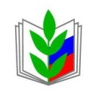

ПРОФЕССИОНАЛЬНЫЙ СОЮЗ РАБОТНИКОВ НАРОДНОГО ОБРАЗОВАНИЯ И НАУКИ РОССИЙСКОЙ ФЕДЕРАЦИИ
ПЕРМСКАЯ КРАЕВАЯ ОРГАНИЗАЦИЯ ПРОФЕССИОНАЛЬНОГО СОЮЗА
РАБОТНИКОВ НАРОДНОГО ОБРАЗОВАНИЯ И НАУКИ РОССИЙСКОЙ ФЕДЕРАЦИИ
(ПЕРМСКАЯ КРАЕВАЯ ОРГАНИЗАЦИЯ ОБЩЕРОССИЙСКОГО ПРОФСОЮЗА ОБРАЗОВАНИЯ)
ПРЕЗИДИУМ
ПОСТАНОВЛЕНИЕ

«21 » апреля 2026 г. г. Пермь № 10-4

О подготовке к празднованию Первомая,
участию в первомайских мероприятиях
«За достойный труд, заработную плату и
стабильную занятость».

СЛУШАЛИ: Шелатонову Т.Н., заместителя председателя Пермской краевой организации Общероссийского профсоюза образования о подготовке к празднованию Первомая, участию в первомайских мероприятиях «За достойный труд, заработную плату и стабильную занятость». В связи с принятым Исполнительным Комитетом Профессионального союза работников народного образования и науки Российской Федерации постановлением от 10 апреля 2026 года № 8-2 «Об участии Общероссийского Профсоюза образования в проведении Первомайской акции в 2026 году» и постановлением президиума Пермского краевого союза организаций профсоюзов «Пермский крайсовпроф» от 19 марта 2026 года № 2-2 «О задачах профсоюзных организаций по подготовке и проведению 1 Мая – Дня международной солидарности трудящихся, Праздника Весны и Труда»

ПОСТАНОВЛИ:
- Принять участие в Первомайской акции профсоюзов с 21 апреля по 1 мая 2026 года под девизом «Солидарность трудящихся России – единство страны!» с использованием рекомендуемых лозунгов, утверждённых Координационным комитетом солидарных действий ФНПР, а также с использованием утвержденного логотипа акции (прилагается).
- При проведении Первомайской акции использовать рекомендуемые в выше указанных постановлениях формы и повестки мероприятий: расширенные заседания выборных коллегиальных органов организаций Профсоюза, собрания, встречи, концерты, выставки, авто- и велопробеги и т.д.
- Приурочить V заседание комитета Пермской краевой организации Общероссийского Профсоюза образования 23 апреля 2026 года к Первомайским мероприятиям. Совместно с представителями министерства образования и науки Пермского края и министерства труда и социального развития Пермского края обсудить вопросы заработной платы работников отрасли, правила присвоения звания «Ветеран труда», детского отдыха, социальных льгот и гарантий работникам, а также механизмы финансирования предупредительных мер профилактики несчастных случаев на производстве и профессиональных заболеваний.
- Территориальным организациям Профсоюза:
  - Принять к исполнению данное постановление.
  - Довести решение об участии в Первомайской акции профсоюзов до всех первичных профсоюзных организаций.
  - Принять все возможные организационно-технические меры по обеспечению участия членов Профсоюза, профсоюзных активистов в намеченных мероприятиях, используя группы профактива в мессенджерах и социальных сетях.
  - Пригласить социальных партнеров на заседания выборных коллегиальных органов организаций Профсоюза для обсуждения наболевших вопросов и проблем.
  - Обеспечить публикацию материалов, посвященных Первомайской акции в местных СМИ.
  - Публиковать в социальных сетях итоги первомайских событий (выставки, собрания, акции, маёвки, спартакиады, вело- и автопробеги, тематические концерты и т.п.) с хэштегом #МирТрудМай.
  - В срок до 5 мая 2026 года предоставить в краевую организацию Профсоюза отчет об участии в Первомайской акции профсоюзов по установленной форме (прилагается) на почту pkraikom@mail.ru
- Первичным профсоюзным организациям:
  - Провести собрания в первичных профсоюзных организациях, посвященных 140-летию празднования Первомая, встречи с ветеранами педагогического труда, представителями педагогических династий, лауреатами и победителями конкурсов профессионального мастерства, наставниками.
  - Организовать в образовательных организациях выставки, посвященные истории зарождения Первомайской акции, истории образования, ветеранам и лидерам профсоюзного движения и педагогического труда.
  - Оформить профсоюзные уголки с информацией о проведении Первомайской акции профсоюзов с использованием логотипа акции и рекомендуемых лозунгов, а также с указанием мероприятий, проводимых первичной профсоюзной организацией в рамках Первомайской акции.
- Контроль за выполнением постановления возложить на Шелатонову Т.Н., заместителя председателя и Чижову Е.С., главного специалиста по организационной и информационной работе Пермской краевой организации Профсоюза.

Председатель
Пермской краевой организации
Общероссийского Профсоюза
образования Киселёва И.В.

Рекомендуемые лозунги к Первомайской акции профсоюзов в 2026 году:

- История Первомая – история борьбы за права. Продолжим борьбу в духе солидарности!

- Профсоюзы – наш коллективный голос в диалоге с властью и бизнесом. Усилим его вместе!

- Единство народов России в труде – залог стабильности, мира и развития страны!

- Достойный труд, безопасное рабочее место, социальные гарантии – базовые права каждого работника!

- Поддержим молодёжь – передадим опыт, защитим её права, обеспечим будущее профсоюзного движения!

- Работник – это человек труда! Уважение к труду начинается с уважения к личности!

- Профсоюз – это сила, которая объединяет, защищает и строит справедливое общество!

- Солидарность в действии: от коллективного договора до участия в управлении!

- Вместе мы создаём страну, где труд ценится, а права – соблюдаются!

- Профсоюзная солидарность – ответ на вызовы времени, основа устойчивого развития России!

- Помним прошлое, действуем в настоящем, строим будущее – под знаменем Первомая!

Рекомендуемый логотип Первомайской акции профсоюзов в 2026 году

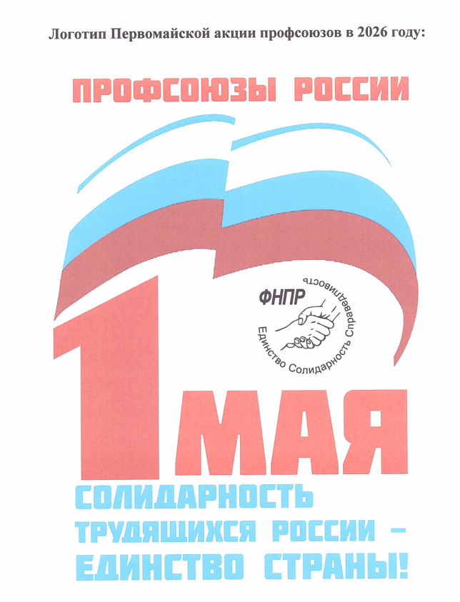

Форма отчета по итогам Первомайской акции

Наименование территориальной организации Профсоюза

Количество проведенных собраний в трудовых коллективах | Количество участников собраний в трудовых коллективах | Перечень вопросов, обсуждаемых на собраниях, заседаниях коллегиальных профсоюзных органов, с социальными партнёрами | Иные формы акции с указанием количества участников | Освещение акции в СМИ, публикации в социальных сетях

